Comme le funambule, notre activité ne tient parfois qu’à un fil…

Comment ne pas ajouter une nouvelle crise à celle du COVID-19 ?
Comment se protéger de la malveillance protéiforme ?
Comment protéger ses biens matériels et immatériels avec un budget contraint ?
Une chose est certaine : vos vulnérabilités ne sont pas une fatalité !
Anticiper le risque coûtera toujours moins cher à l’entreprise qu’une cessation partielle ou totale d’activité consécutive à un acte malveillant.
Nous vous proposons de maintenir le cap grâce à plusieurs solutions modulables et adaptées aux spécificités de votre entreprise avec notamment un diagnostic flash sûreté afin de détecter les failles exploitables par un tiers malintentionné, des tests d’intrusion pour anticiper le risque cyber, une procédure TSCM pour lutter contre la captation d’informations sensibles, des formations au risque attentat ou au Retex en sortie de crise…
Choisir notre agence, c’est bénéficier de cinq leviers essentiels :

- Écoute
- Disponibilité
- Agilité
- Expertises
- Tarif adapté à la crise du COVID19

Ensemble, reprenons le fil de votre activité en toute sérénité !

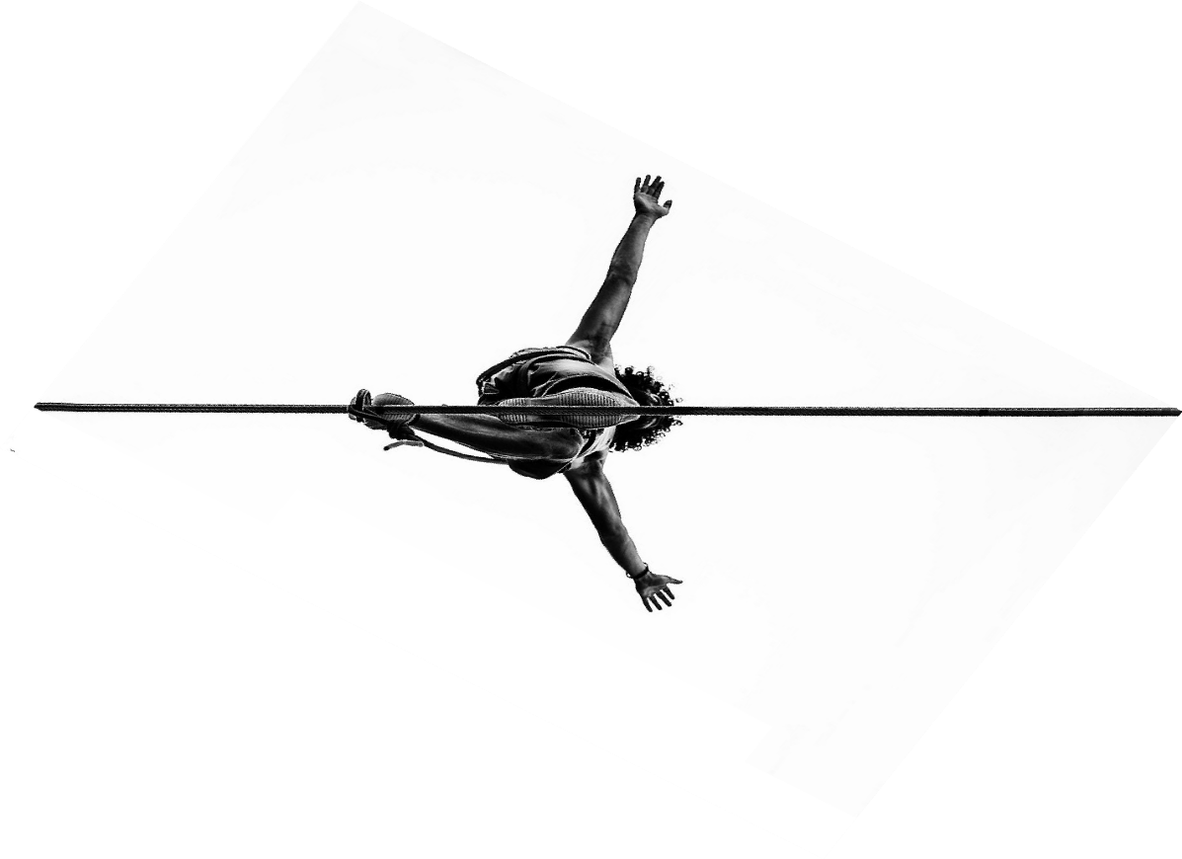

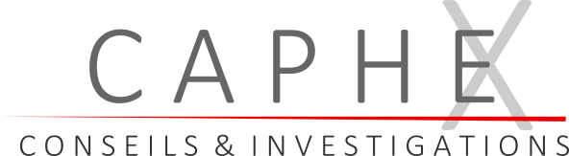

caphex.com

